муниципальное бюджетное общеобразовательное учреждение
«Хорошовская средняя школа
имени Героя Советского Союза К.Ф.Фомченкова»

ПРИКАЗ

13 января 2023 г. № 10 – О

Об организации питания обучающихся
1-4 классов для получения горячих
завтраков

На основании постановления Администрации муниципального образования «Рославльский район» Смоленской области от 13.01.2023 № 10 «О внесении изменений в Порядок организации питания обучающихся в муниципальных бюджетных общеобразовательных учреждениях муниципального образования «Рославльский район» Смоленской области»,

приказываю:

1. Организовать питание (горячий завтрак) для обучающихся 1-4 классов из расчета 70 рублей 11 копеек на каждого обучающегося ежедневно.
2. Настоящий приказ вступает в силу с 1 января 2023г.

Директор школы 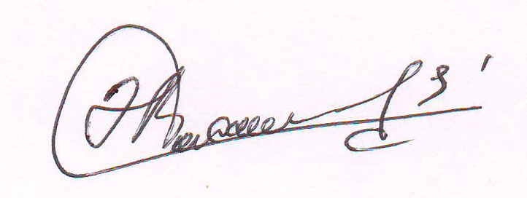 Э.В.Николаев

